Муниципальное дошкольное образовательное
учреждение «Чернавский детский сад»
Муниципального образования - Милославский
муниципальный район Рязанской области

Развитие творческих способностей
детей посредством художественно- творческой деятельности.
(из опыта работы)

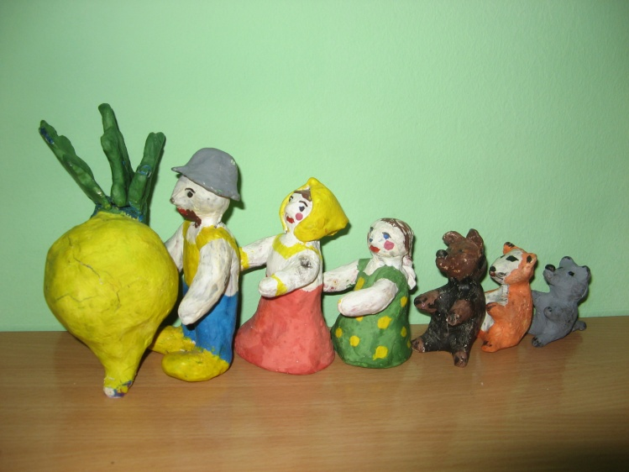

Подготовила воспитатель:
Еремина Ольга Ивановна

Фантазия, воображение…Что это? По мнению Гегеля, воображение и фантазия суть свойства ума, но ум наделенный воображением, просто воспроизводит, а ум, наделенный фантазией, творит. В книге «Воображение и творчество в детском возрасте» Л. С. Выготский ясно и просто описывает воображение как вид мыслительной деятельности человека и признает за всеми людьми склонность к творчеству. Творчество – это всегда создание чего-то нового на основе преобразования познанного: нового результата или оригинальных путей и методов его получения. Новизна и преобразование - две наиболее существенные характеристики творчества.
Творческая жилка воображения есть у всех. Она важна для научных открытий, для создания произведений искусства, нужна она и в повседневной жизни. «Все должны быть творцами» - утверждал Б. П. Никитин. «Одни в меньшей мере, другие в большей, но обязательно все». Ребенок не рождается фантазером. Его способности основываются на развитии воображения. Ни в какой другой области воображение не имеет такого значения, как в искусстве, в процессе художественного творчества. Без воображения, тесно связанного с образным мышлением, невозможна ни одна творческая деятельность.
Проблема развития детского творчества в настоящее время является одной из наиболее актуальных проблем, ведь речь идет о важнейшем условии формирования индивидуального своеобразия личности уже на первых этапах ее становления. Федеральный государственный образовательный стандарт дошкольного образования ставит перед нами ряд задач, одна из которых – создание благоприятных условий развития детей в соответствии с их возрастными и индивидуальными особенностями и склонностями, развитие способностей и творческого потенциала ребенка как субъекта отношений с самим собой, другими детьми, взрослыми и миром. Наиболее эффективным средством для развития творческого мышления и воображения детей является художественно - творческая деятельность.
Актуальность:
Все дети любят лепить, рисовать когда это у них хорошо получается. Но это требует от ребенка определенных навыков и знаний, приемов работы. При отсутствии этих знаний и навыков многие затеи детей обречены на неудачу или на посредственное исполнение, поскольку в результате его усилий поделка получается неправильной, она не соответствует желанию ребенка, его замыслу или реальному объекту, который он пытался создать. Исходя из выше сказанного, актуальность моей работы заключается в том, чтобы развить творческие способности и при моей помощи в совместной работе позволить им овладеть достаточным опытом и мастерством. Поэтому перед собой я ставлю задачу предлагать задания в порядке нарастания сложности, постоянно нахожу оптимальную нагрузку для детей и тем самым создаю благоприятные условия для их творческого роста, поощряю их активность и тем самым помогаю развиться воле ребенка, его фантазии…
Цель: Способствовать развитию творческих способностей детей в художественно- творческой деятельности.
Задачи:
-формирование у детей интереса к различным видам художественного творчества;
- освоение средств и способов создания продуктов деятельности;
- развитие у детей: эстетического восприятия (учить видеть разнообразие и красоту формы предметов, сочетание цветов); воображения, без которого невозможна ни одна художественно-творческая деятельность и которое развивается на основе воспринимаемых образов; эмоционального отношения к предметам эстетического характера (эмоциональное отношение к художественной деятельности - важный фактор формирования у детей творческих способностей и эстетического воспитания);
-мелкой и крупной моторики.
Что представляет собой художественно-творческая деятельность ребенка дошкольного возраста? Художественно творческая деятельность выступает как ведущий способ эстетического воспитания и развития детей дошкольного возраста. В художественном развитии дошкольников центральным является способность к восприятию художественного произведения и самостоятельному созданию нового образа (в рисунке, лепке, аппликации, конструировании).
Каждый педагог знает: способность детей сочинять, придумывать, рисовать, мастерить требует систематического и целенаправленного развития. Поэтому любой вид творческой работы детей всегда целесообразно обогащать и поддерживать другими видами художественной деятельности (словом, жестом, мимикой, игровой ситуацией, наглядностью).
По моему мнению, каждый человек ежедневно сталкивается с искусством, но не все могут понять его, увидеть вокруг себя все живое и прекрасное. Поэтому на занятиях по творческой деятельности я стараюсь передать детям умение понимать, замечать эти качества, используя свой опыт и знания. А опыт работы свидетельствует о том, что выполнение работы необычными материалами, оригинальными приемами и техниками позволяет детям ощутить незабываемые положительные эмоции. Эмоции, как известно, - это результат практической деятельности, прежде всего в художественном творчестве.
Чтобы вызвать интерес к художественному творчеству, привить любовь к искусству, развивать детское творчество я на занятиях использую различные демонстрационные и наглядные материалы. Например, свои авторские работы, что приводит детей в восторг, у них появляется желание выполнить работу, увидеть и осознать полученный результат
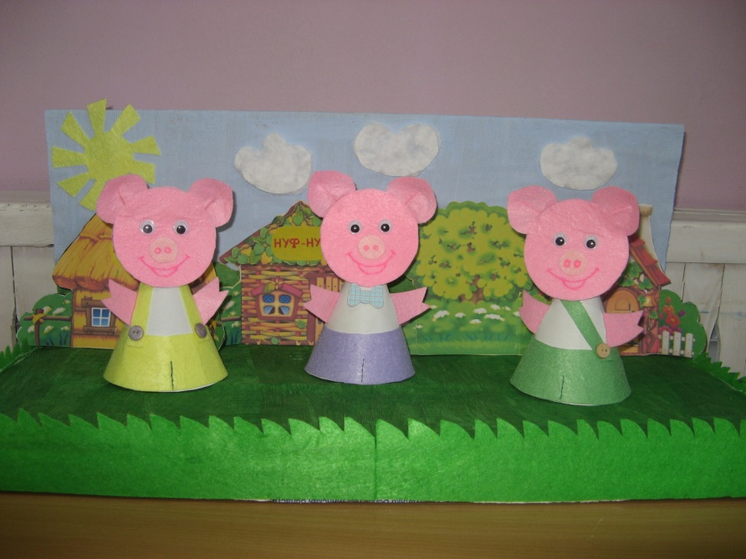
Успешное развитие творческих способностей возможно лишь при создании определенных условий, благоприятствующих их формированию. Такими условиями являются:
1.Создание предметно-пространственной среды.
2. Предоставление ребенку свободы в выборе деятельности, чередовании дел, продолжительности занятий одни делом.
3.Умная, доброжелательная помощь взрослых.
4. Комфортная психологическая обстановка, поощрение взрослыми стремления ребенка к творчеству.
Вопросы развития творческого потенциала детей для меня всегда являлись особенно значимыми. Придя работать в детский сад, я поняла, что каждый ребёнок талантлив по-своему. Для меня, безусловно, важнейшим стало развитие творческого потенциала моих воспитанников через разнообразные виды художественного творчества. Помогают развивать и совершенствовать способности изобразительные (продуктивные) виды деятельности – рисование, лепка, конструирование, аппликация. Конечным результатом этой деятельности является продукт, в котором ребёнок отражает свои впечатления.
Рисование - наиболее любимый вид творчества. Потребность в рисовании заложена у детей на генетическом уровне, копируя окружающий мир, они изучают его. Моя задача помочь детям овладеть приемами и техниками рисования.
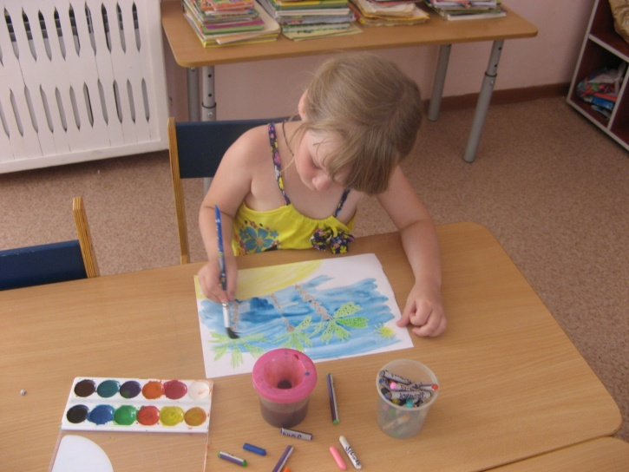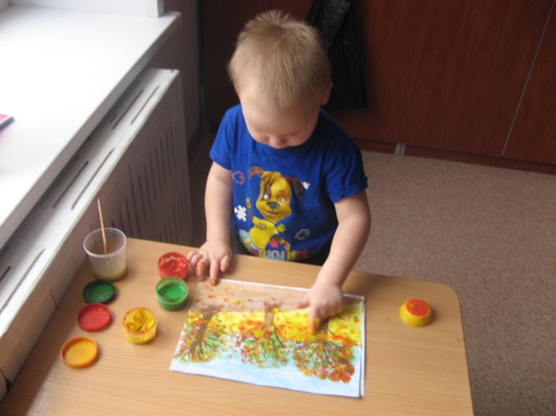

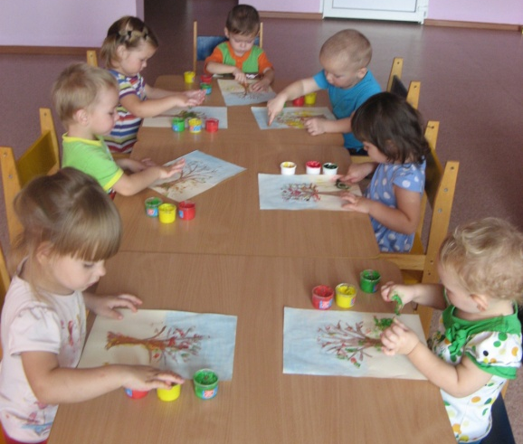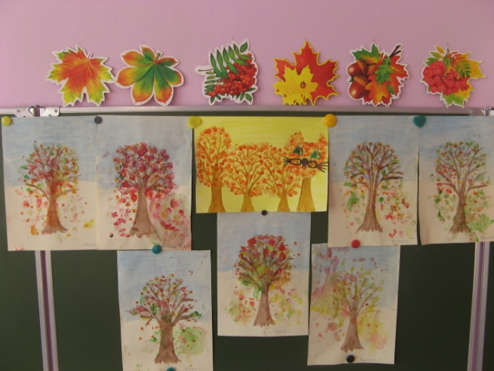

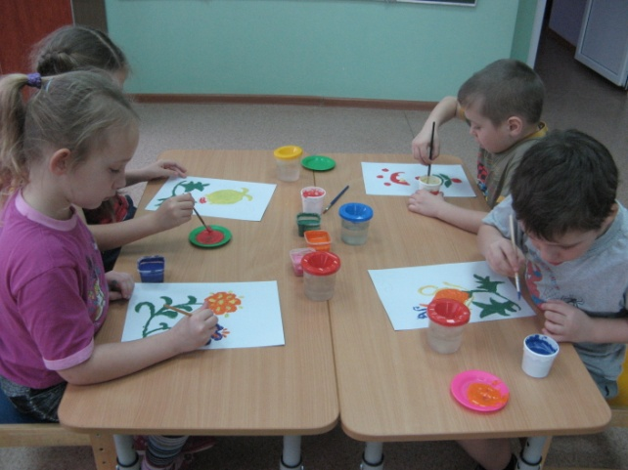

Лепка. Основным изобразительным свойством лепки является пластичность. Благодаря пластичности передаётся динамика движения, ведь под воздействием пальцев форма меняет очертания. Фигурка приобретает какую - либо позу. Она легко передвигается в пространстве. Можно осмотреть её со всех сторон. При обучении детей приёмам лепки путём раскатывания, сплющивания и соединения осваивается конструктивный способ лепки, тогда как создание выразительного образа требует владения приёмом скульптурной лепки (из целого куска). Это даёт возможность видеть образ в целом, передавать движения, позу, выражать своё эмоциональное отношение к изображаемому. Из отдельных работ создаем общие групповые композиции…
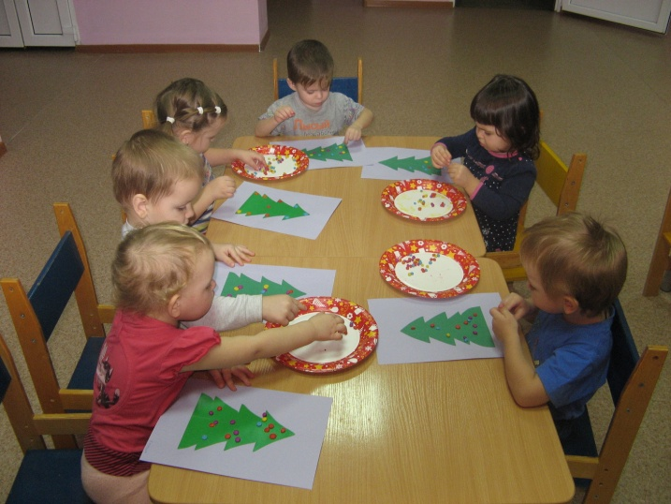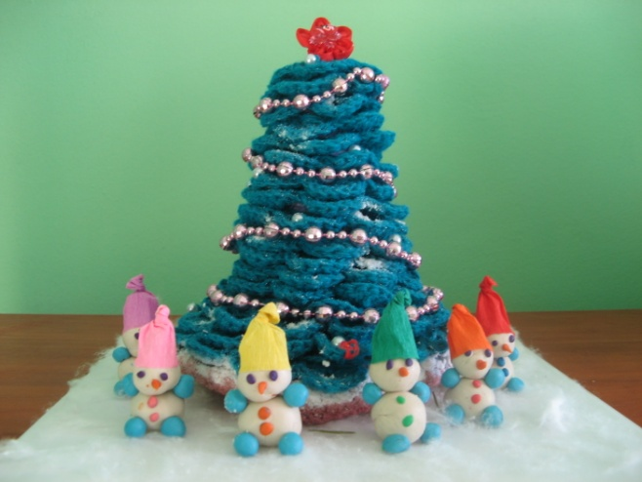

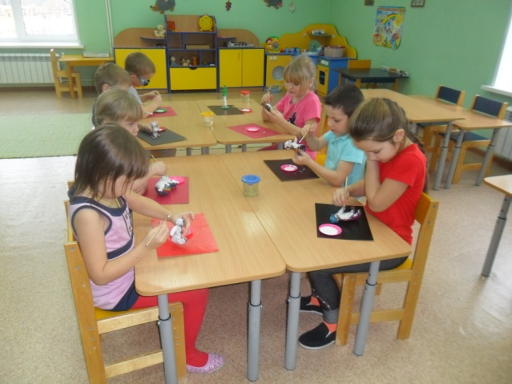

Аппликация. Доступность материалов для аппликации, простота обработки привлекают детей. Они овладевают различными приемами и способами действий с материалами, такими как, сгибание, складывание, вырезание, склеивание. Это развивает у детей способность работать руками, совершенствуется мелкая моторика рук, точные движения пальцев, происходит развитие глазомера. Составляем с детьми композиции из готовых, самостоятельно вырезанных, из подготовленных форм, из природного материала.
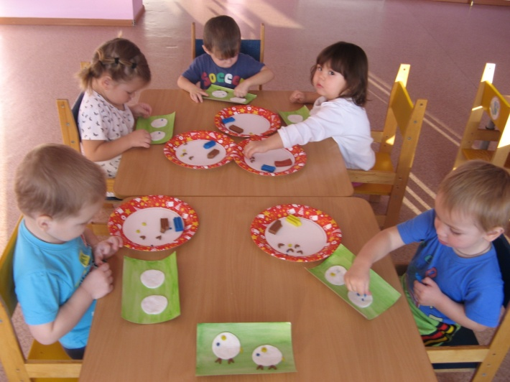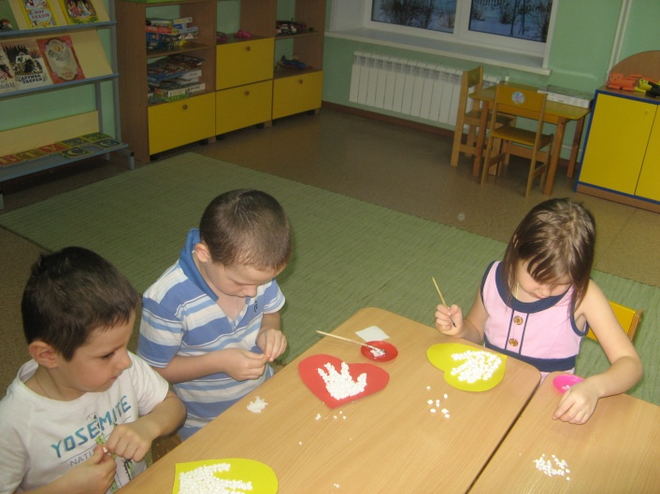

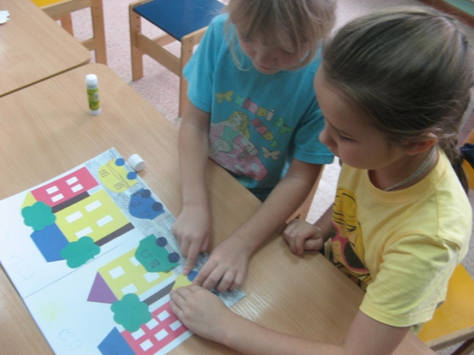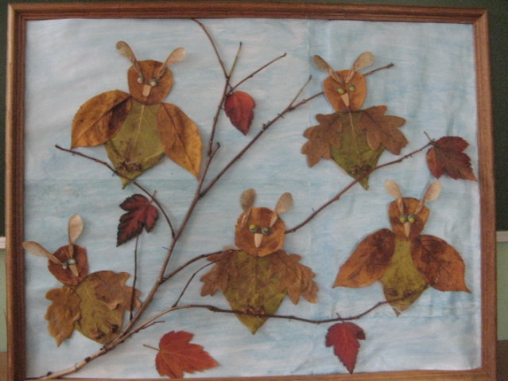
Конструирование. Интересной является работа по художественному конструированию. Это продуктивная деятельность, в которой ребенок исследует свойства различных материалов (бумага, ткань, природный, бросовый материал) и превращает их в конкретные предметы.
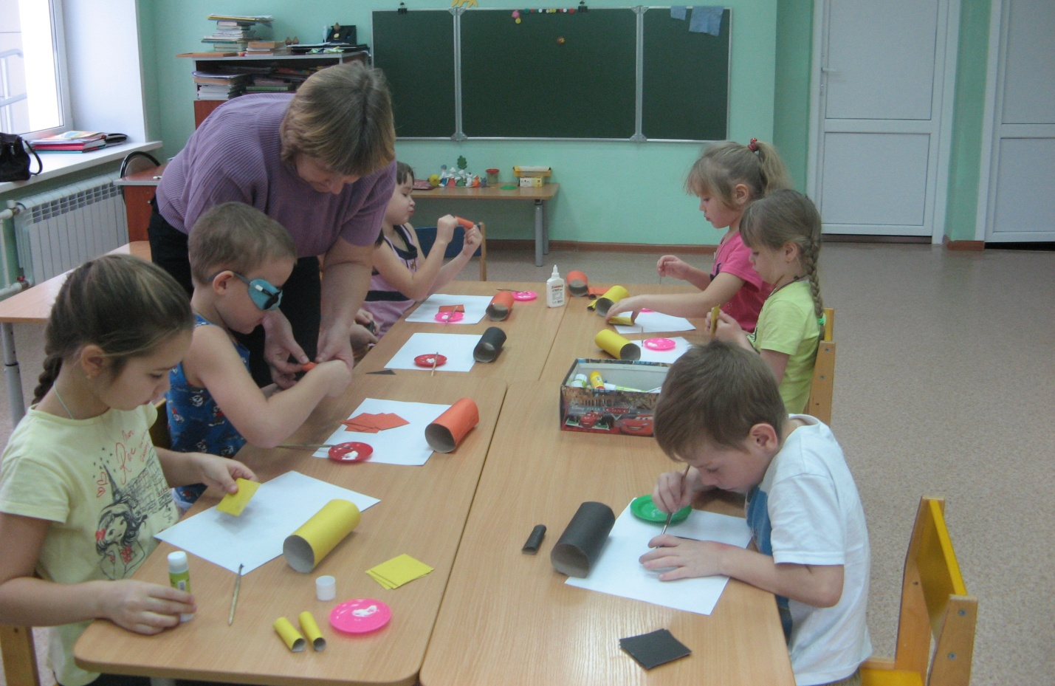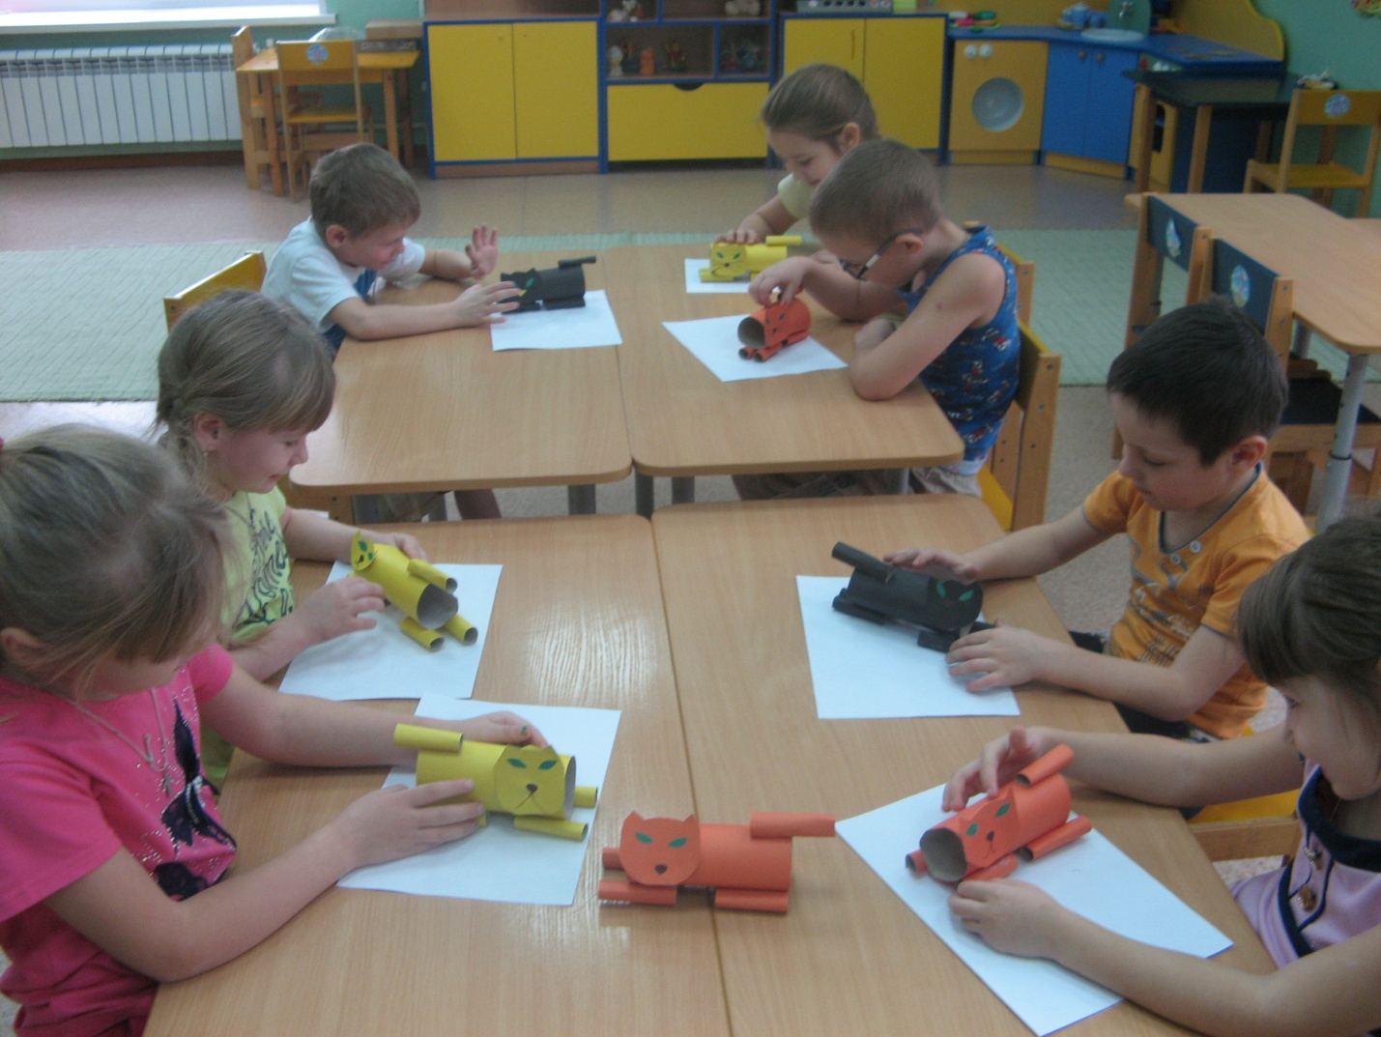

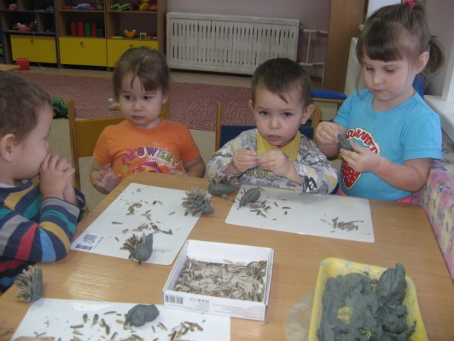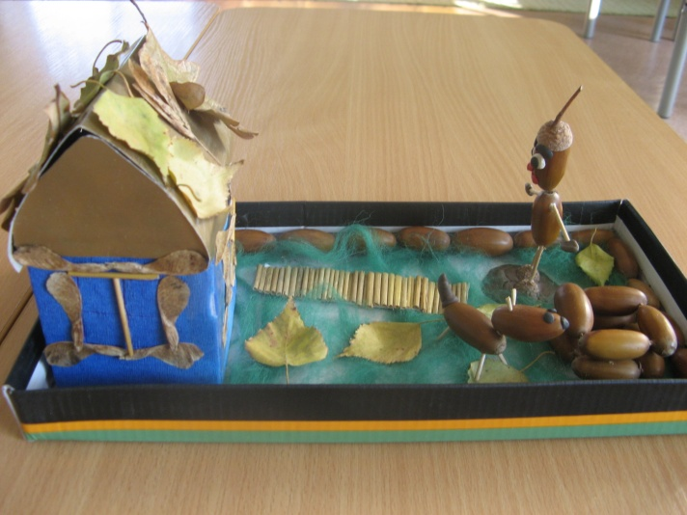

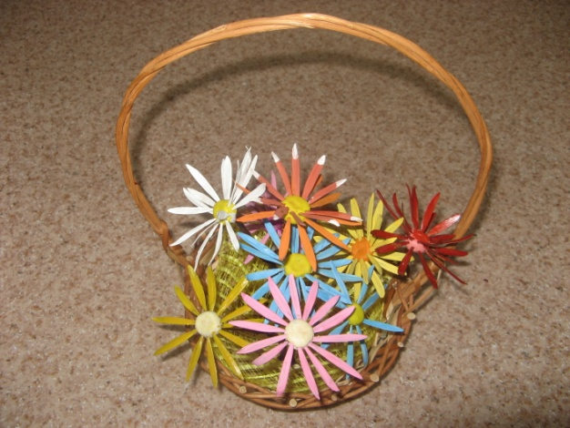
В практической деятельности для развития творческих способностей считаю очень полезным обогащённое художественное творчество: в рисунках, пластилиновых скульптурах, поделках из природных материалов, должны обязательно присутствовать разнообразные сюжеты. Это даёт возможность, по завершении работы, судить об интересах детей, степени развития творческих способностей, овладении изобразительными умениями и навыками, способствует развитию самостоятельности и инициативы детей.
Для успешной работы с детьми в группе созданы благоприятные условия для развития интереса детей и самореализации их и в различных видах творческой деятельности.
В уголке изобразительного творчества сосредоточен весь необходимый материал для организации детского творчества: различные виды бумаги и картона, природный материал (семечки, косточки, камешки и т. д.), различный бросовый материал.
Совместную деятельность в своей группе я провожу в форме «творческой мастерской». В рамках сотворчества с детьми, организации партнерской деятельности поменялось и положение детей: дети могут сами решать, участвовать им в общей работе или нет. При организации деятельности в форме творческой мастерской практикую свободное размещение детей за общим столом, их общение с другими детьми по ходу работы, перемещение по мере необходимости, отдавая себе отчет в том, что непременным условием организации занятий должна быть атмосфера творчества.
Учитывая, что дети могут работать в разном темпе, не требую, чтобы дети закончили работу именно сегодня, договариваясь, что можно отложить ее на завтра, но обязательно довести начатое дело до конца.
Понимая, что визитной карточкой группы является наличие в интерьере группы детских работ, все рукоделия украшают интерьер нашей группы.
Считаю, что одним из существенных условий творческой активности является мотивация задания. Ребенок должен понимать зачем, для чего или кого он выполняет работу. Другим не менее важным условием считаю
В результате творческого процесса работа каждого ребенка становится маленьким шедевром, отличающимся индивидуальностью и уникальностью. Я восторгаюсь, когда воспитанники встают бережное отношение к процессу и результату детской деятельности. в позицию созидателя. Они творцы, мастера своего дела. Вложив в создание поделки свой труд, фантазию, выдумку – дети испытывает удовлетворение, гордость. Я сам! Я мастер! Я творец! Я принес радость своим близким, родным! Все это формирует у ребенка чувство уверенности в себе.
Результат моей педагогической деятельности:
- Создала развивающую среду в группе.
- Дети стали увлекаться продуктивной деятельностью, их поделки отличаются новизной и оригинальностью.
- У детских работ появился индивидуальный почерк.
- Появился интерес к творческому экспериментированию.
- Повысился уровень ручной умелости, координации движений.
- Повысился уровень художественно - творческих способностей.
- Мои воспитанники- участники и призеры конкурсов детского художественного творчества.
- Родители стали активными субъектами творческого процесса, повысили психолого- педагогическую компетентность в области детской продуктивной деятельности.
Стремлюсь сделать жизнь детей разнообразной, творчески насыщенной. Для меня важно - какие эмоции получил ребёнок в процессе деятельности, какие усилия приложил для этого, каким мотивом руководствовался. Дружеские отношения, которые неизбежно возникают во время совместного творчества, сослужат хорошую службу в настоящем и в будущем, когда ребёнок подрастёт и у него появится своя взрослая жизнь, надеюсь, творческая и счастливая.

Литература:
Васина Н. С. Бумажная симфония».- М.: Айрис - пресс, 2012
Давыдова. Нетрадиционные техники.- М.: Издательство «Скрипторий 2003»
Казакова Т.Г. Детское изобразительное творчество.- М.: Карапуз- дидактика, 2006
Лыкова И. А. Художественный труд в детском саду.- М. Издательский дом «Цветной мир», 2011
Лыкова И. А. Изобразительная деятельность.- М.: Карапуз- дидактика, 2009
Лыкова И. А. Аппликации. - М.: Карапуз- дидактика, 2009
Лыкова И. А. Сюжетная лепка. - М.: Карапуз - дидактика, 2009
Лыкова И. А. Рисуем без кисточки. - М.: Карапуз- дидактика, 2009
Соломенникова О. А. Радость творчества.- М.: Мозаика- Синтез, 2008

